НАЦИОНАЛЬНЫЙ ИССЛЕДОВАТЕЛЬСКИЙ УНИВЕРСИТЕТ ИТМО

Факультет Программной инженерии и компьютерной техники

Информатика

Лабораторная работа № 4 "Введение в базы данных."

Выполнил студент

Егорова Варвара Александровна

Группа № Р3123

Преподаватель: Болдырева Елена Александровна

г. Санкт-Петербург

2023

**Оглавление**

Задание 3

1. Схема базы данных. 3

2. Подключение к базам данных. 4

3. Создание таблиц 5

4. Вставка записей 7

5. Извлечение данных записей. 10

6. Обновление записей таблицы. 11

7. Удаление записей таблицы. 11

Вывод. 11

# Задание

Необходимо создать и подключиться к базам данных SQLite и MySQL с помощью библиотек Python. Добавить туда записи. Выполнить различные запросы.

# 1. Схема базы данных.

Для примера нам дана следующая база данных:

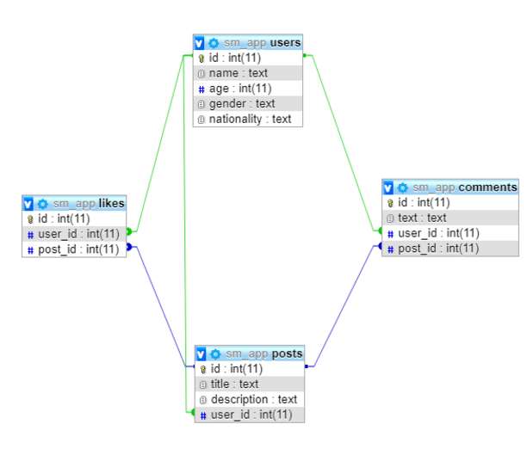

В качестве собственной базы данных я буду использовать следующую.

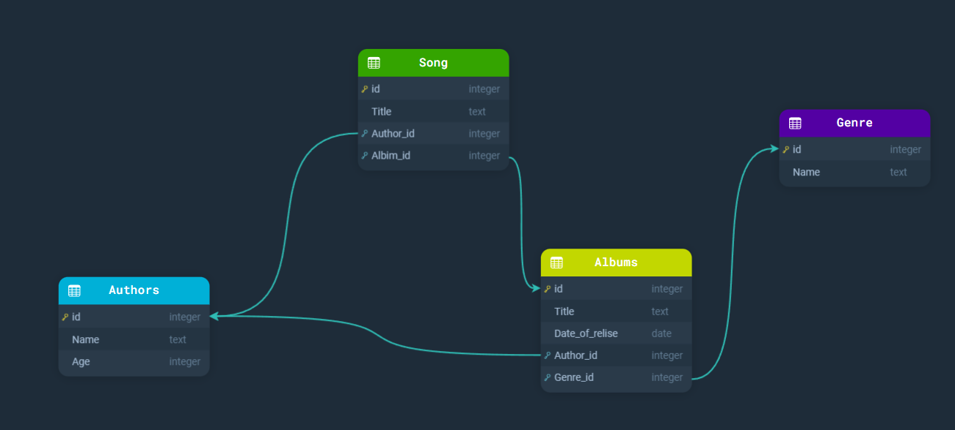

# 2. Подключение к базам данных.

Для подключения к базам данных SQLite используем библиотеку в Python sqlite3 и следующую функцию:

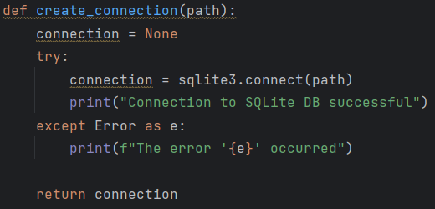

Для подключения в MySQL необходимо было установить библиотеку mysql и локальный сервер. Используем похожую функцию:

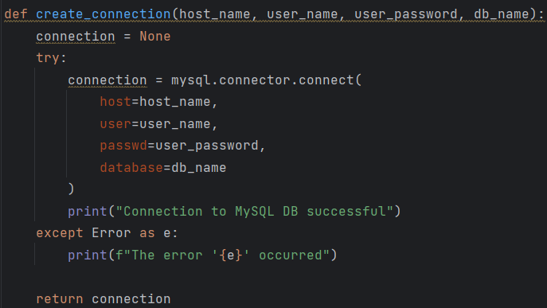

При успешном подключении получим сообщение:



# 3. Создание таблиц

Для создания таблиц в SQLite и MySQL используем следующие запросы:

Для SQLite:

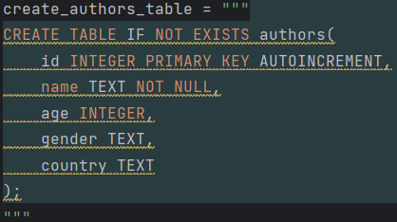

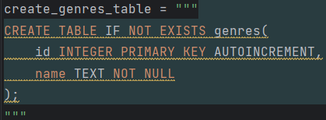

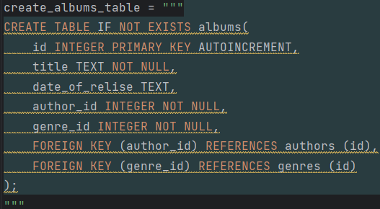

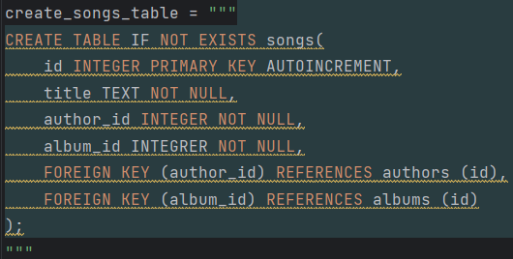

Для MySQL:

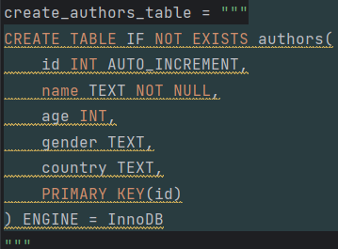

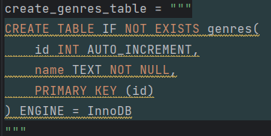

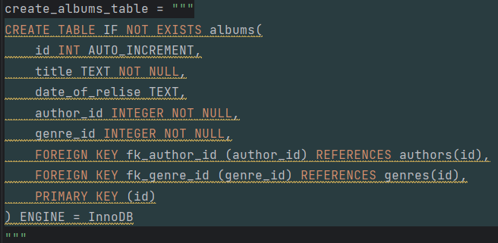

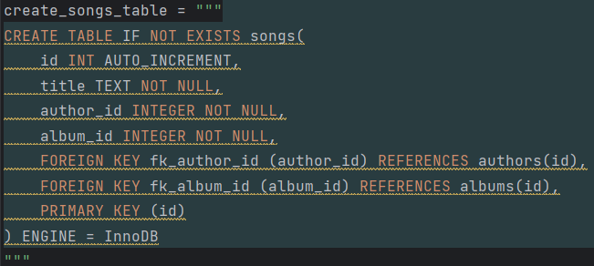

# 4. Вставка записей

Для добавления записей в таблицу используем запросы с INSERT INTO:

Для SQLite:

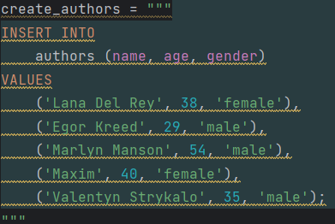

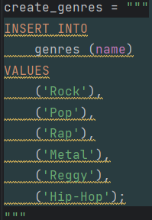

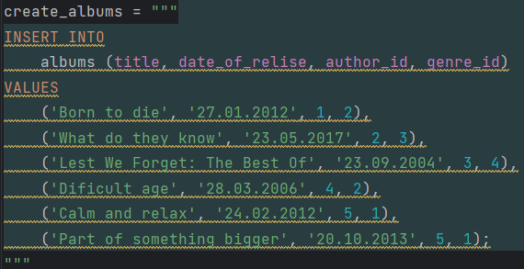

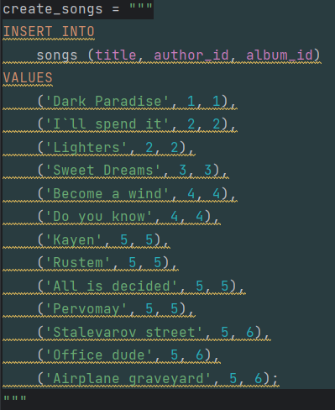

Для MySQL:

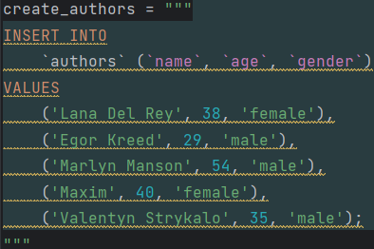

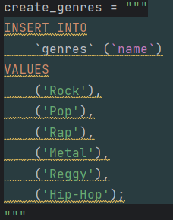

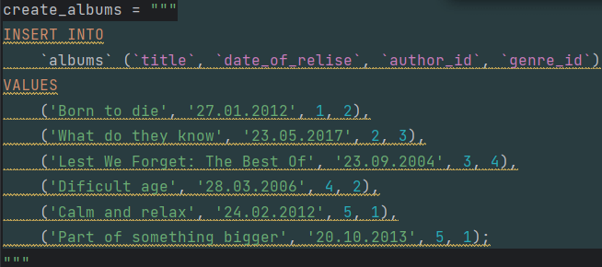

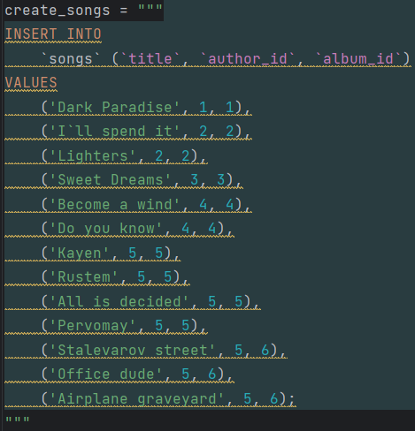

# 5. Извлечение данных записей.

Для извлечения данных из таблиц используются SELECT-запросы с использованием различных дополнительных операций. Синтаксис для запросов в SQLite и MySQL совпадает.

Простые SELECT-запросы:



INNER JOIN:



WHERE:



GROUP BY:



Вложенный SELECT:

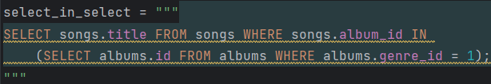

UNION:

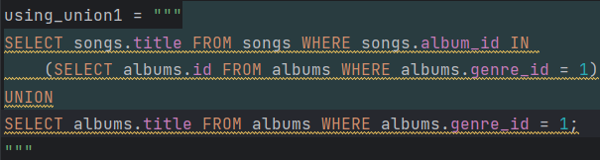

DISTINCT:



# 6. Обновление записей таблицы.

Обновление записей таблицы с помощью команды UPDATE происходит одинаково для SQLite и MySQL:

# 7. Удаление записей таблицы.

Удаление так же происходит одинаково:

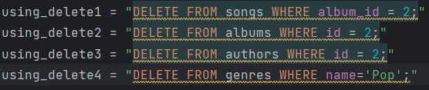



# Вывод.

В ходе данной лабораторной работы я научилась подключаться к различным СУБД с помощью библиотек Python для работы с SQL базами данных, управлять базами данных SQLite и MySQL, выполнять запросы к базе данных внутри приложения Python.